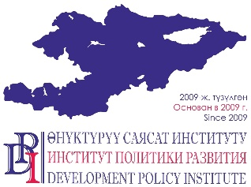
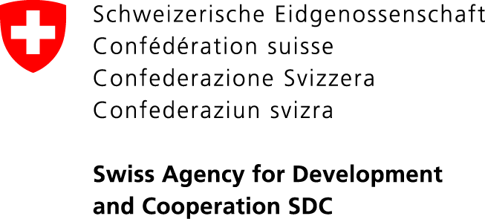

Проект «Голос граждан и подотчетность органов МСУ: бюджетный процесс»
Кыргызская Республика, 720001, г. Бишкек, ул. Шевченко, 114. Тел.: +996 312 97-65-30, факс: 97-65-29. Веб-сайт: www.vap.kg

20 ноября 2020 года
Бишкек, Кыргызстан ПРЕСС-РЕЛИЗ

ШКОЛА БУДУЩЕГО ДЕПУТАТА МЕСТНОГО КЕНЕША ДЛЯ ЖЕНЩИН

Проект «Голос граждан и подотчетность органов МСУ: бюджетный процесс» объявляет о начале приёма заявок в Школу будущего депутата местного кенеша для женщин и девушек с целью поощрения и подготовки их к участию в выборах в местные кенеши, которые состоятся весной 2021 года.
Цель данной инициативы – создать более благоприятные условия для реализации потенциала активных женщин и девушек в местных кенешах сельских муниципалитетов.
Школа будущего депутата местного кенеша для женщин финансируется правительством Швейцарии и проводится Институтом политики развития в сотрудничестве с Союзом МСУ Кыргызской Республики.
На сегодня представленность женщин в сельских местных кенешах составляет только 13% от общего количества депутатов. С введением 30-процентной обязательной квоты, участие женщин в предстоящих выборах особенно важно для того, чтобы местные кенеши стали более инклюзивными и представительными.
Около 50 женщин в возрасте от 18 лет и старше будут отобраны в январе 2021 года. Участники Школы будут обучены подготовке к выборам и участию в них, а также тому, как стать успешным и ответственным депутатом, который знает свои функции, роль и необходимые для работы инструменты. Школа будет состоять из серии онлайн и офлайн тренингов и менторства.
Последний срок приема заявок – 11 декабря 2020 года. Положение о конкурсе и форма заявки доступны на следующих сайтах:
- http://vap.kg/ru/about_project/vacancies/full/134.html
- http://dpi.kg/ru/press-room/news/full/1612.html
- http://gamsumo.gov.kg
- https://soyuzmsu.kg

Подробности для СМИ: Нургуль Джаманкулова, специалист по связям с общественностью Проекта: 0555 / 0500 313-385, 0770 771-711, njamankulova@dpi.kg

